[被编辑强行撤稿！苏州大学附属常州肿瘤医院汪美华论文被撤回](https://mp.weixin.qq.com/s?__biz=MzkyODUyMDc5MQ==&mid=2247501234&idx=4&sn=f00238393db6be96f769c3577d0541bd)

[天眼学术](javascript:void(0);)2025-04-20 00:05:21湖南

《Cellular & Molecular Biology Letters》2019 Nov 8:24:58.

doi: 10.1186/s11658-019-0182-9.

#1***Hoya camphorifolia***于2022年10月发表评论

图5B，下面是稍微变暗的版本。。。。

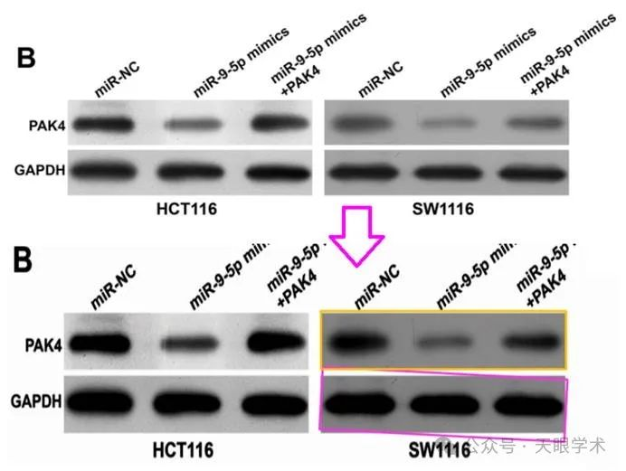

…以便更好地与

[左]图3C“Silibinin suppresses epithelial–mesenchymal transition in human non-small cell lung cancer cells by restraining RHBDD1”（Xu et al 2020）。

[右]图6B来自“miR-30d-5p suppresses proliferation and autophagy by targeting ATG5 in renal cell carcinoma”（Liang等人，2021）。

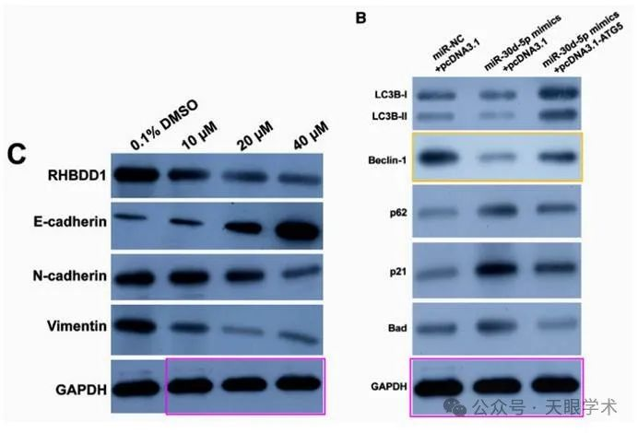

#2***Hoya camphorifolia***于2025年4月发表评论

2025年4月16日撤销。

主编撤回了这篇文章，因为它包含的数据与以下文章[1]的数据重叠，该文章也由《Cellular & Molecular Biology Letters》发表。此外，在该杂志同时审议的两篇文章发表后进行的一项调查发现，还有其他迹象表明，这两篇手稿的作者身份以及其中所呈现的研究情况令人担忧。因此，总编辑对本文所呈现的结果和结论不再抱有信心。

作者没有回复出版商的信件。

Reference

[1] Xu S, Zhang H, Wang A, et al. Silibinin suppresses      epithelial–mesenchymal transition in human non-small cell lung cancer      cells by restraining RHBDD1. Cell Mol Biol Lett. 2020;25:36. https://doi.org/10.1186/s11658-020-00229-6

衔接：

https://pubmed.ncbi.nlm.nih.gov/31728150/

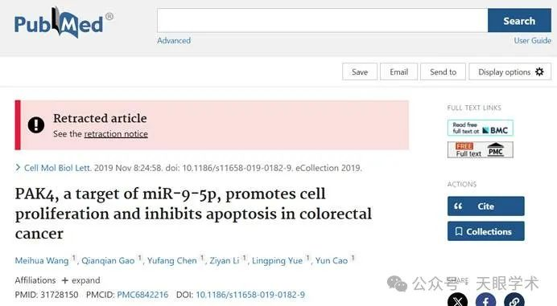

作者简介：

汪美华，男，苏州大学附属常州肿瘤医院病理科副主任医师，毕业于苏州大学医疗系，从事临床病理诊断工作20余年，掌握各系统肿瘤病理诊断，尤其擅长软组织、消化系统、淋巴造血系统肿瘤的病理诊断。

评论衔接：

https://pubpeer.com/publications/DDFB51CBA446917783F72F2E6070B9#0

免责声明：

本报道中的信息均来源于学术网站及已公开资料，我们对其准确性及完整性不做任何保证。如果有任何纰漏或不实之处，请通过QQ 642007239与我们联系。